**深入理解javascript原型和闭包（11）——执行上下文栈**<http://www.cnblogs.com/wangfupeng1988/p/3989357.html>

执行全局代码时，会产生一个执行上下文环境，每次调用函数都又会产生执行上下文环境。当函数调用完成时，这个上下文环境以及其中的数据都会被消除，再重新回到全局上下文环境。处于活动状态的执行上下文环境只有一个。

其实这是一个压栈出栈的过程——执行上下文栈。如下图：



可根据以下代码来详细介绍上下文栈的压栈、出栈过程。

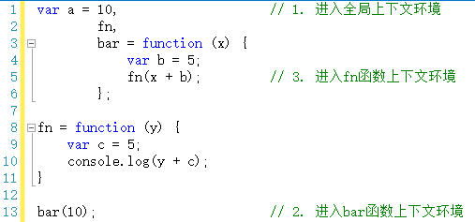

在执行代码之前，首先将创建全局上下文环境。

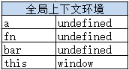

然后是代码执行。代码执行到第12行之前，上下文环境中的变量都在执行过程中被赋值。

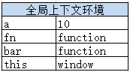

执行到第13行，调用bar函数。

跳转到bar函数内部，执行函数体语句之前，会创建一个先的执行上下文环境。

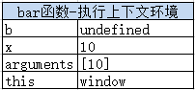

并将这个执行上下文环境压栈，设置为活动状态。

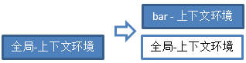

执行到第5行，又调用了fn函数。进入fn函数，在执行函数体语句之前，会创建fn函数的执行上下文环境，并压栈，设置为活动状态。

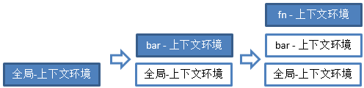

待第5行执行完毕，即fn函数执行完毕后，此次调用fn所生成的上下文环境出栈，并且被销毁（已经用完了，就要及时销毁，释放内存）。

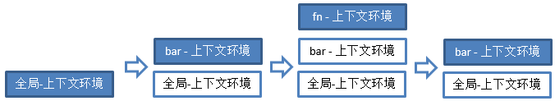

同理，待第13执行完毕，即bar函数执行完毕后，调用bar函数所生成的上下文环境出栈，并且被销毁（已经用完了，就要及时销毁，释放内存）。

